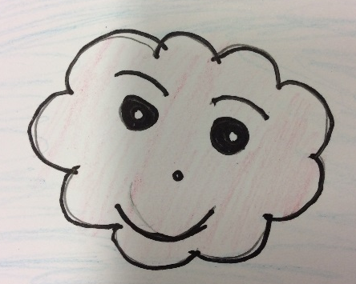
SUPERYSTÄVÄT

Olipa kerran Superpupu joka oli nopea ja pieni. Hän asui puunkolossa.
Eräänä päivänä hänen talonsa kaatui ja hän muutti uuteen puunkoloon. Hänelle tulee nälkä. Pupu painaa suklaakoneen nappia. Sieltä tulee kaksi suklaalevyä.
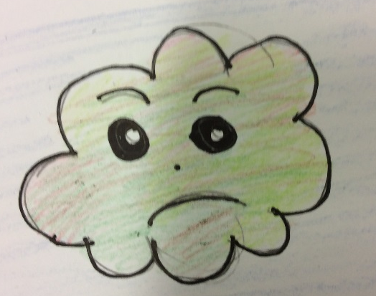
Superpossu tulee Pupun synttäreille. He lähtevät possun luo ja näkevät pilven joka vaihtelee väriä. Lopulta se katoaa. Pupu ja possu lähtevät etsimään pilveä. He löytävät pilven, Silloin Super Tomaatti ilmestyy paikalle. Tomaatti on pupun vanha toveri joka oli myös tulossa synttäreille. He kysyvät pilveltä:
- Onko kaikki kunnossa? Pilvi sanoo, että hänelle tuli paha olo ja lopulta kaikki lähtevät pupun synttäreille.

SYNTTÄREILLÄ...
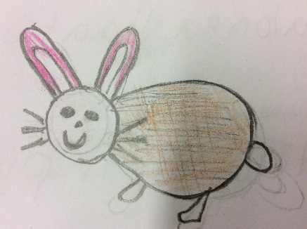
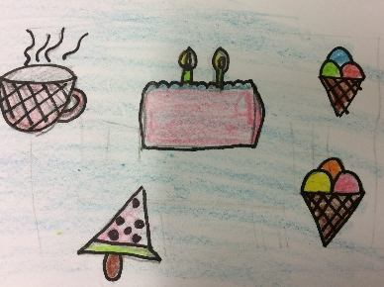
Synttäreillä oli tarjolla sipsiä, karkkia, keksejä, kakkua, muffinsseja, mehua ja piirakoita.
Kaikki oli hyvin kunnes tuli hälytys jossa kerrottiin että Sami-saukko oli pulassa lumimyrskyn keskellä.Koko toverisakki lähtee pelastamaan Sami-saukkoa.
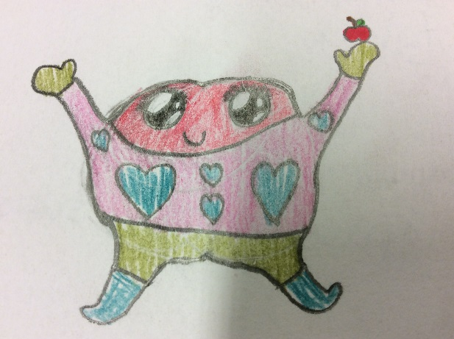
-Missäs se Sami-saukko onkaan miltä se näyttääkään? Onko se kunnossa? Onko se minkä värinen? SuperTomaatti kyselee.

-Puhelussa kerrottiin että saukko on kivimetsässä. En tiedä kunnosta mutta väriltään ruskean -harmaa, sanoo superpossu.

-Tuolla näkyy Sami-saukko vaimonsa kanssa, sanoo Superpupu
-Minkä niminen Sami-saukon vaimo on? kysyy Superpupu.

-Moi olen PikkuAkka ja mietin ketä te olette kun pelastitte söpön Samiseni? Te ansaitsette ruokaa söötin Samiseni pelastamisesta, höpöttää PikkuAkka kieli solmussa.
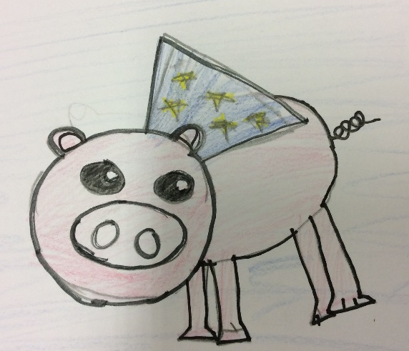
PUOLEN TUNNIN PÄÄSTÄ…

Possu pupu, pilvi ja tomaatti on juomassa teetä saukkojen luona.
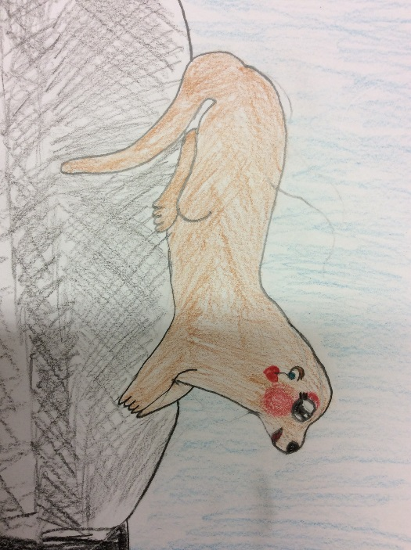
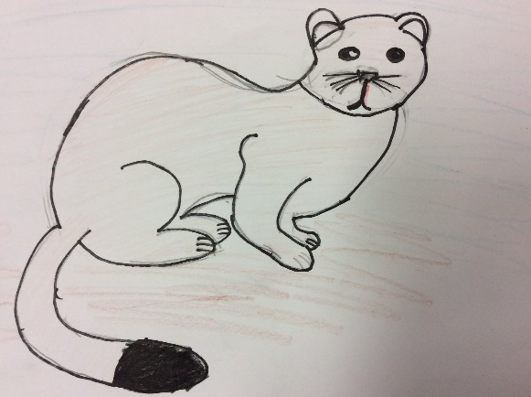
LOPPU!

Elina, Milja ja Sanni

